Sommaire

A. Office 2003 1
1. Importer des données 2
2. Le publipostage 6
B. Bureautique Office 2007 et 2010 16
1. Importer les données 16
2. Le publipostage 19
C. Open Office 22
1. Importer les données 23
2. Le publipostage 24

Bureautique

- Office 2003
Télécharger le tableau depuis webrsa en cliquant sur le bouton 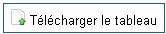

Cocher l'option "Enregistrer le fichier" dans la boite de dialogue qui s'affiche.

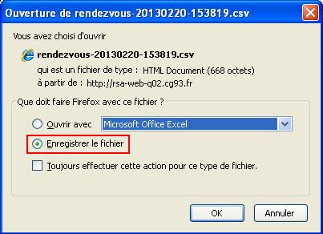

Si vous utiliser La suite bureautique Microsoft, ouvrez le fichier avec Excel.

Le fichier s'enregistre au format CSV (Coma Separated Values), ce qui signifie que les futures colonnes seront séparées par des virgules.

- Importer des données

Ouvrir Excel: (il est nécessaire d'ouvrir un classeur vide)

Menu / Données / Données Externes / Importer des données.
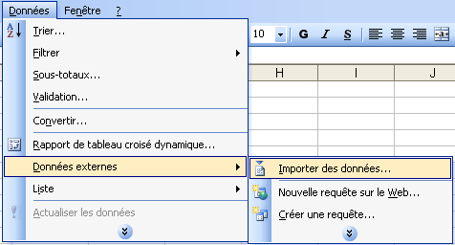

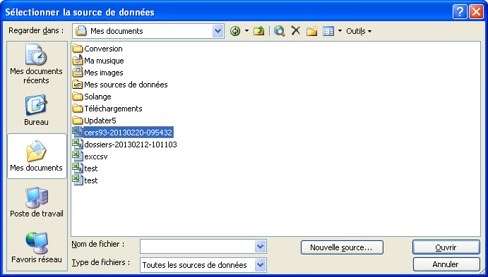

Cliquer sur "Ouvrir" pour importer le fichier

L'outil de mappage (correspondance des champs) s'affiche:

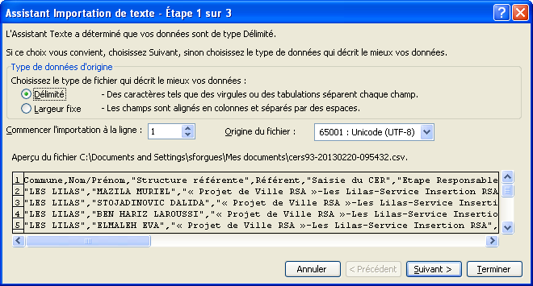

- Sélectionner l'option "Délimité".
- Vérifier que l'encodage des caractères soit bien sur l'option UTF-8.

Cliquer sur le bouton "Suivant".

Choisir "Virgule" comme séparateur : Noter alors que les colonnes apparaissent:

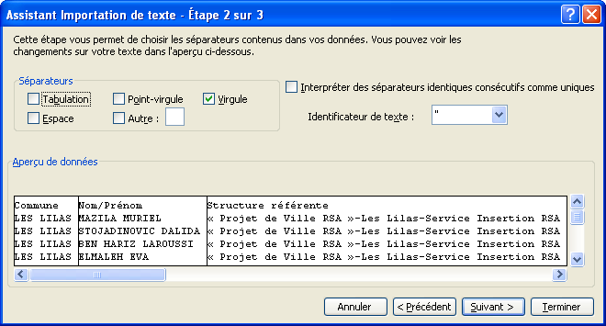

Cliquer sur "Suivant"

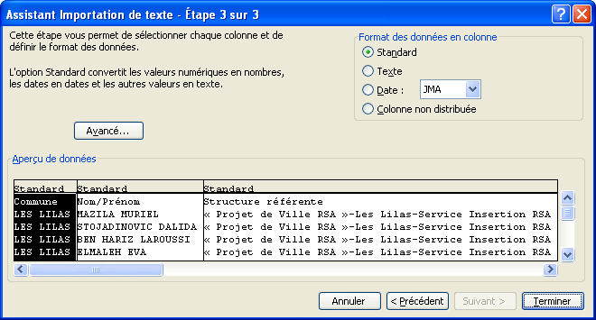

Cliquer sur "Terminer" pour valider l'importation des données dans Excel

Valider la référence d'insertion

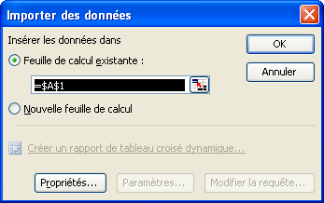

Résultat :

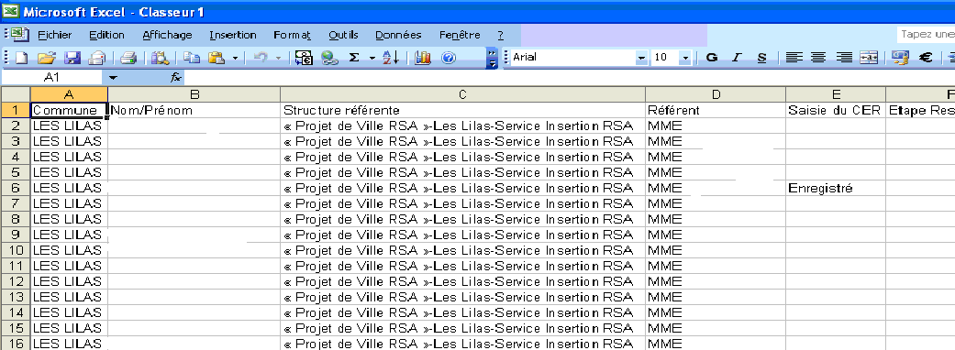

Enregistrer le fichier au format Excel (.xls)

NB : Il est indispensable d'enregistrer le fichier converti dans le format compatible avec le programme utilisé pour le publipostage :

.xls pour fusionner avec word.
.ods pour fusionner avec writer (open office).

- Le publipostage

Ouvrir votre modèle lettre type pour les rendez vous.

Menu / Outils / Lettres et publipostage / Fusion et publipostage -> On a alors le volet office qui nous affiche les différentes étapes du publipostage.

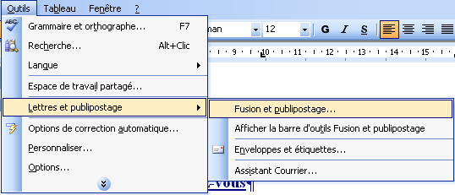

Depuis le volet office qui s'est affiché sur la droite :

Dans ces 2 volets, il s'agit de préciser le type de document.
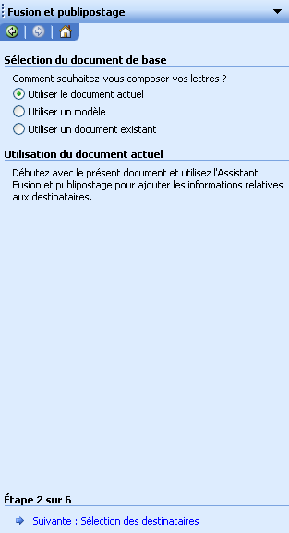
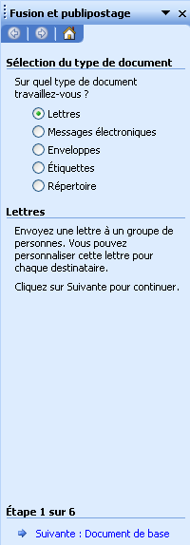

Sélectionner "lettres" puis préciser qu’il s’agit du document actuel (votre modèle de courrier).

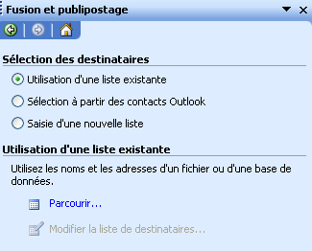
Le lien " Parcourir… " permet d'aller chercher notre liste de données afin de la lier à notre document.

Sélectionner les données :

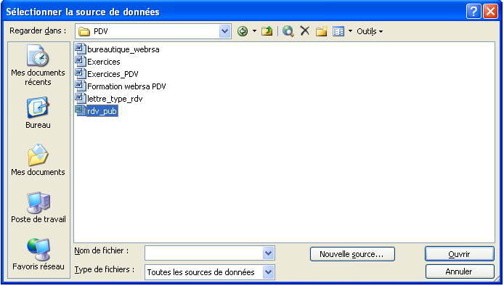

Préciser l'emplacement de vos données dans le classeur Excel (celui utilisé comme source de données).

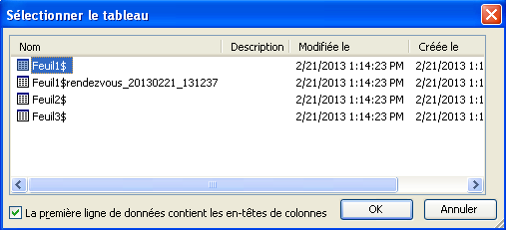

Depuis la barre d'outils "Fusion et publipostage" qui s'affiche, cliquer sur l'icône "Destinataires".
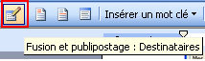

La fenêtre qui s'affiche vous permet de filtrer les Enregistrements à fusionner avec votre document.
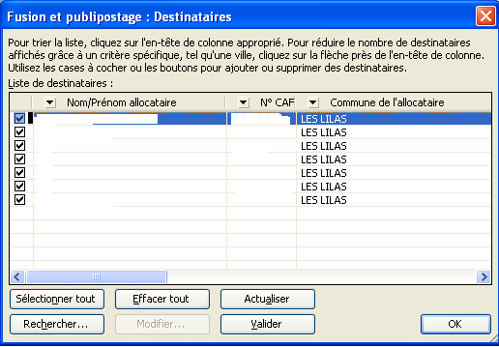

Ou bien réaliser le publipostage depuis la barre d'outils :

Menu Affichage / barre d'outils / fusion et publipostage

Via la barre d'outils : Cliquer sur l'icône "Ouvrir la source de données" pour lier les données à notre modèle de lettre.

Il s'agit maintenant de lier les données au document:

Insérer les champs de fusion depuis la barre d'outils Fusion et publipostage :

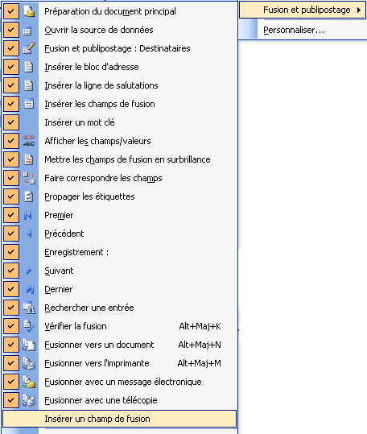
Pour afficher le bouton "Insérer un champ de fusion": Cliquer sur la flèche à droite de la barre d'outils

Dans le document: Se positionner à l'endroit de l'insertion:

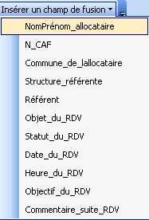
Insérer un champ de fusion depuis la
barre d'outils:

Cliquer sur le bouton :
pour afficher les enregistrements correspondants aux champs fusionnés:

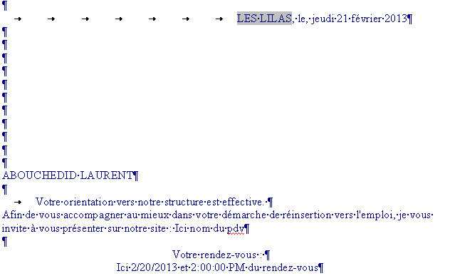
Lettre type

Vous pouvez constater que la date et l'heure ne sont pas au bon format :

Mettre le format de date en français :
Faire un clic droit sur le champ de fusion (en gris) Date_du_RDV. Cliquer sur "Modification du champ".

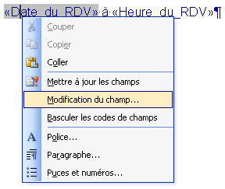

Dans la boite de dialogue "Champ", sélectionner "Date", puis choisissez votre format.

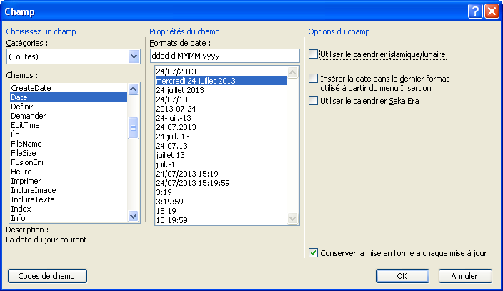

Sélectionner le format de date choisi.
Sélectionner (la fonction) "Date" dans la liste de champs.
Cliquer sur "Codes de champ"

Il va falloir remplacer ensuite la fonction de DATE par le nom du champ de la source de données :

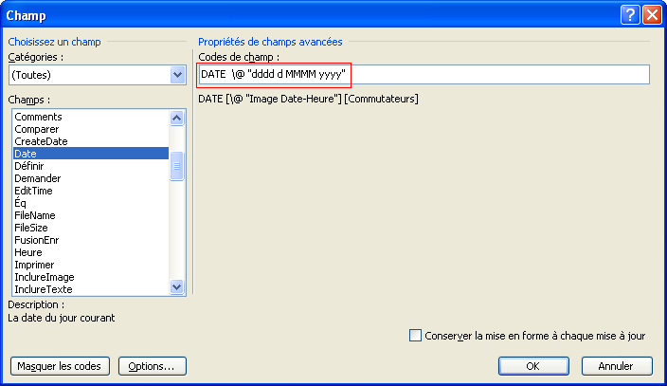

La syntaxe est : MERGEFIELD nom_du_champ

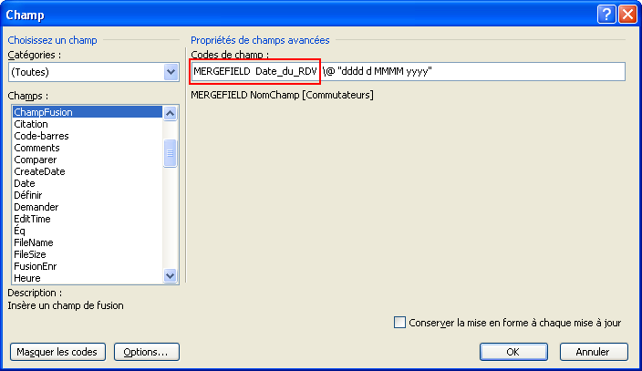

Si vous connaissez la syntaxe des codes de champs de fusion, vous pouvez saisir directement le code sur le champ concerné par la modification :

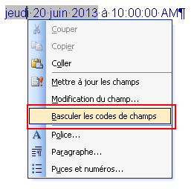
Faire un clic droit sur le champ "Date_du_RDV"

Choisir l'item "Basculer les codes de champs"
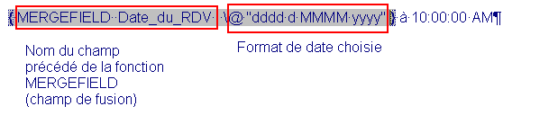

NB: Il faudra ensuite actualiser la Date en cliquant depuis la barre d'outils de fusion et publipostage sur le bouton "abc".

La méthode est identique pour modifier le format d'heure:
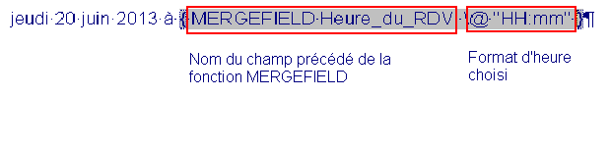
Refaite un clic droit sur le champ Date_du_RDV ou Heure_du_RDV, puis "Basculer les codes de champs", pour revenir au nom du champ dans le document.

Pour mettre les noms des allocataires ou des référents en majuscule, première lettre du nom en majuscule etc. :

Faire un clic droit sur le nom du champ / "Modification du champ".

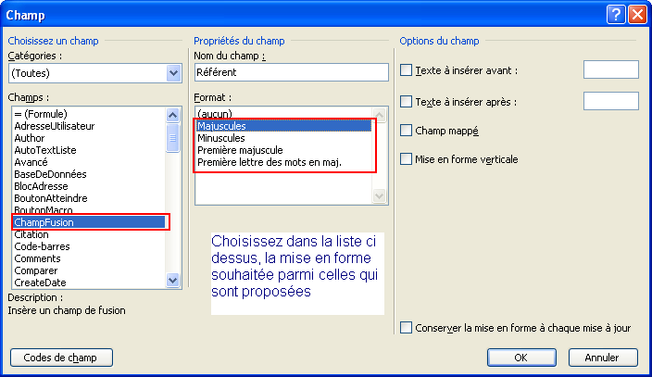

Il suffit ensuite de générer les courriers:
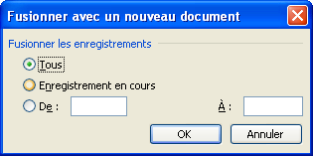
Il est possible de générer les courriers 1 par 1, définir une amplitude d'enregistrements ou tous les enregistrements :
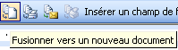

Un nouveau document s'ouvre contenant toutes les lettres types (courriers) à envoyer.

Personnalisé le format d'heure pour le publipostage.

Clic droit / Basculer les codes de champs.
Saisir ce qui est ci-dessous dans le champ de fusion.

Résultat:

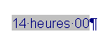

- Bureautique Office 2007 et 2010

Pour le publipostage avec Office 2007 et Office 2010 :

- Importer les données

Depuis webrsa télécharger le tableau de données

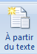
Ouvrir Excel

Onglet Données / Cliquer sur l'icône

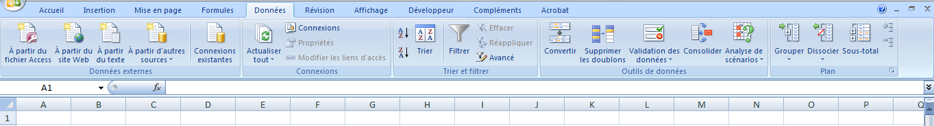
Cliquer sur l'icône "A partir du texte" dans le groupe "Données externes".
Sélectionner le document à ouvrir :
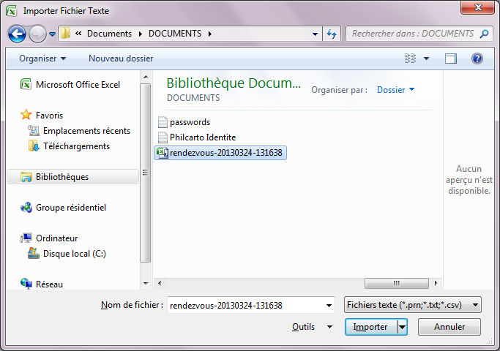

Cliquer sur "Importer"

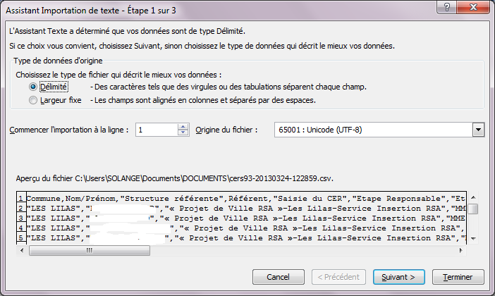

Sélectionner Délimité et surtout préciser l'encodage des caractères en UTF-8.
Cocher la case Virgule comme séparateur de champs.
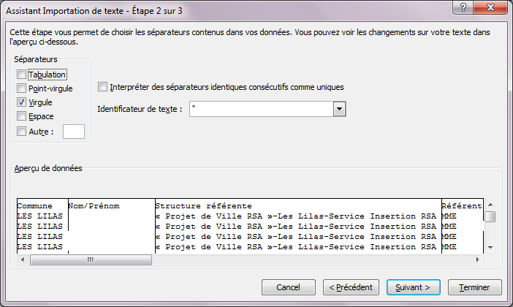

Cliquer sur "Suivant".

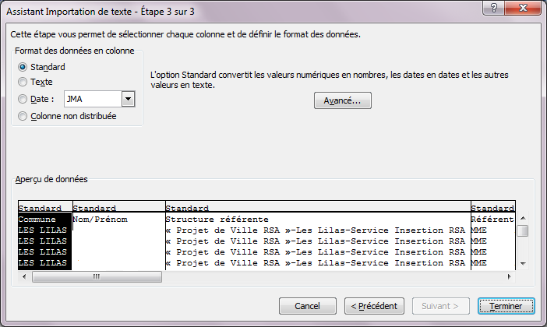

Laisser "Standard" comme format de données, puis cliquer sur "Terminer"

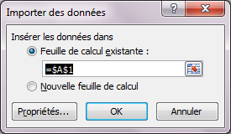

NB : Toujours insérer les données depuis la cellule A1 (début de la feuille de calcul).

- Le publipostage

Depuis l'onglet publipostage : Cliquer sur l'icône de Sélection des destinataires.
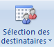

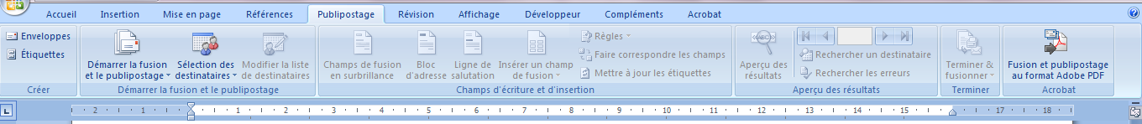

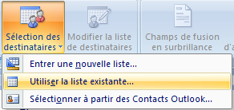

Choisir "Utiliser la liste existante".

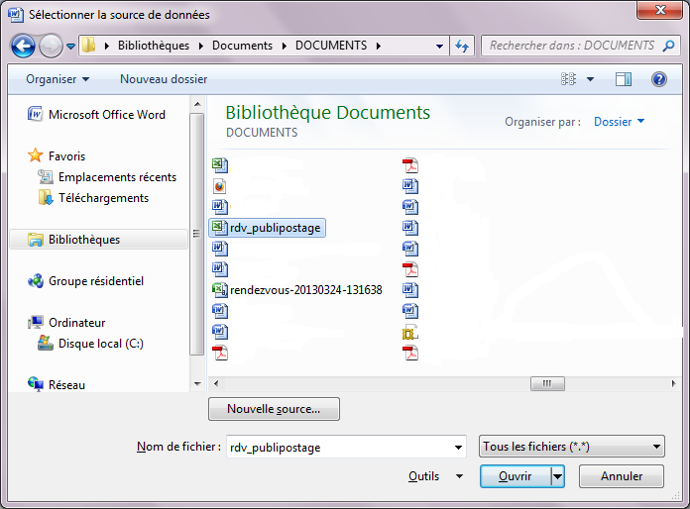
Sélectionner votre document :

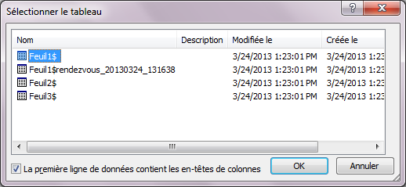

Sélectionner la feuille de calcul du classeur qui contient vos données (en principe, la Feuil1).

Une fois la source de données liée au document les icônes de l'onglet publipostage s'activent :

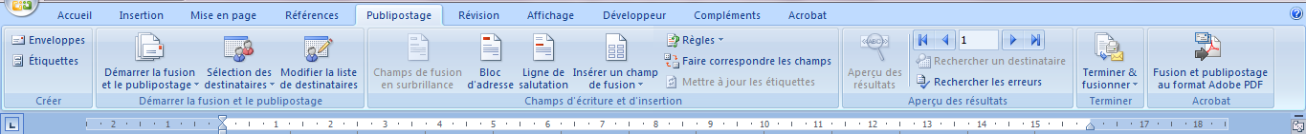

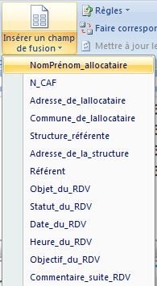

Insérer les champs de fusion dans votre courrier:
- Se positionner à l'endroit de l'insertion
- Cliquer sur les noms des champs depuis la liste

Cette méthode vous permet de positionner vos champs précisément dans le document et d'effectuer votre mise en forme en même temps.

Cliquer sur l'icône Terminer et fusionner
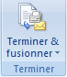

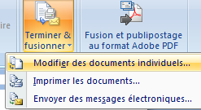

Choisir l'option : "Modifier des documents individuels".

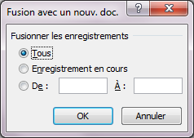
Cliquer sur Ok pour générer les courriers.

Un nouveau document s'ouvre contenant toutes les lettres types à envoyer.

Lettre type

- Open Office

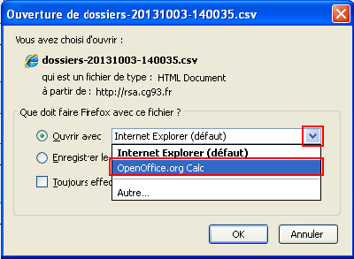

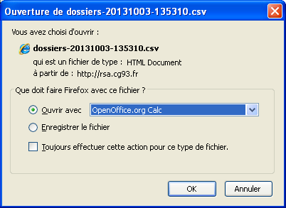

- Importer les données
Double cliquer depuis la fenêtre de téléchargement
Choisir l'option d'ouverture avec Open Office

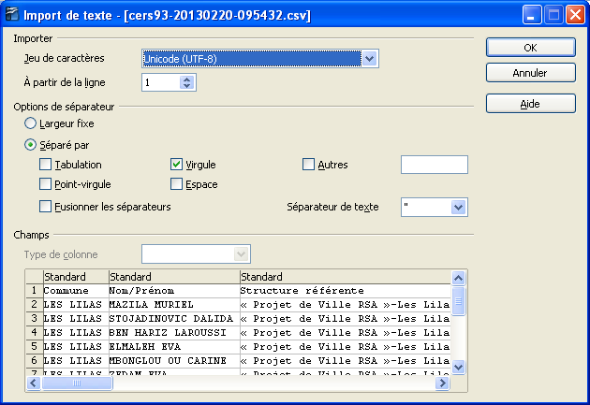

Valider en cliquant sur "OK" :
Les données apparaissent.

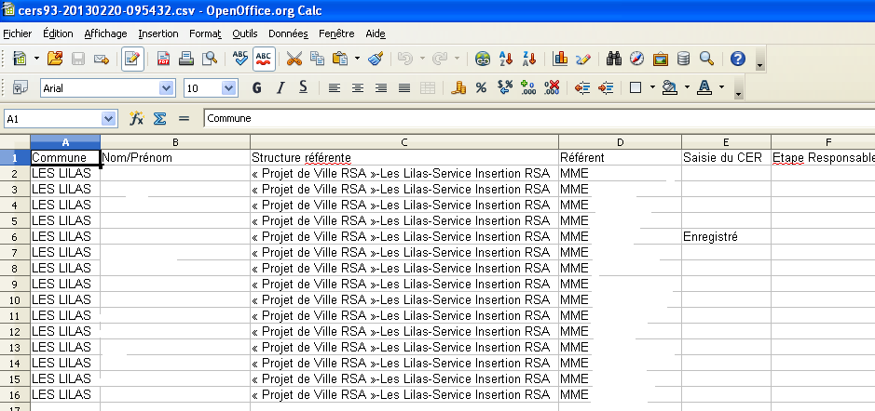
Enregistrer le fichier au format Open Office (.ods) pour pouvoir l'utiliser pour le publipostage.

Ouvrir la lettre type enregistrée au format Open Office (.odt).

NB: La source de données à fusionner avec le fichier doit également être au format Open Office (en principe un fichier .ods).

- Le publipostage

Menu Outils / Assistant mailing.

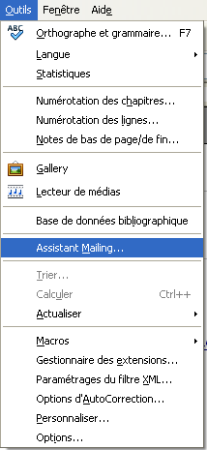

L'assistant permet de lier la source des données

La touche F4 affiche la source liée.

Valider les étapes de l'Assistant en cliquant sur le bouton "Suivant".

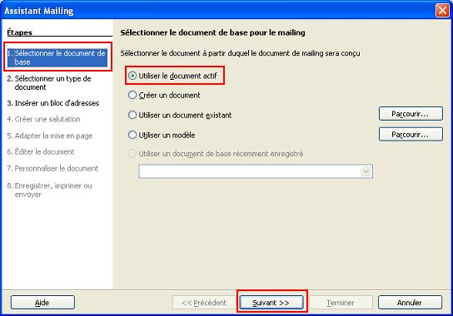

Cliquer sur l'étape de sélection de la source de données :

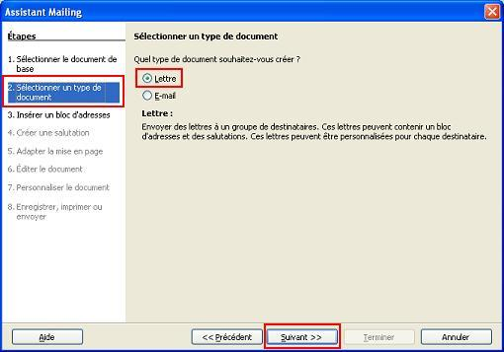

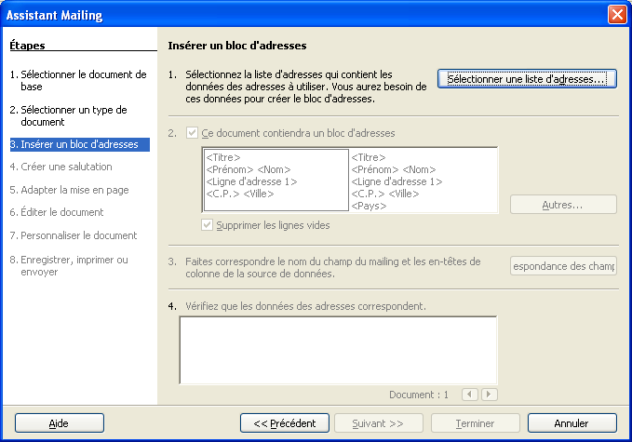
Cliquer sur le bouton "Sélectionner une liste d'adresses…"

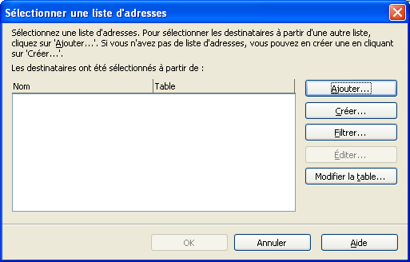
Cliquer sur le bouton "Ajouter"

Sélectionner le fichier Open Office issu de webrsa.

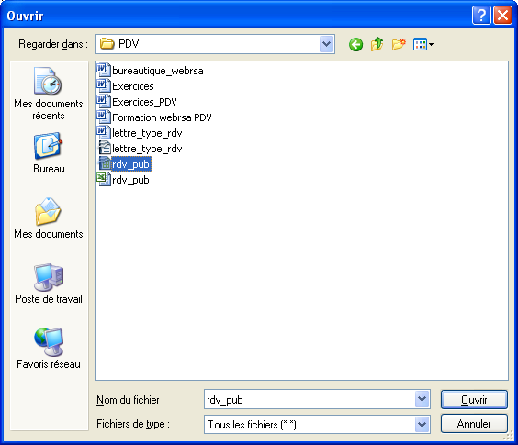

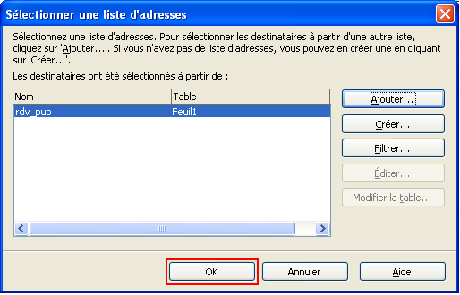

Valider en cliquant sur le bouton OK.

A ce stade, il est possible de fermer l'assistant, de récupérer la source de données en appuyant sur la touche F4, puis d'insérer les champs de fusion dans le document en effectuant un cliqué-glissé des en-têtes de colonnes de nos données.

On peut aussi continuer avec l'assistant et faire correspondre les champs :

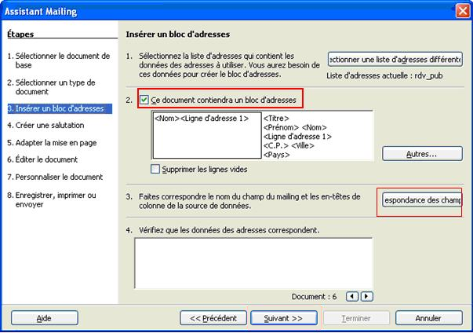

Cocher la case : "Ce document contiendra un bloc d'adresses", puis cliquer sur le bouton "Correspondance des champs".

Valider les correspondances des champs avec OK.

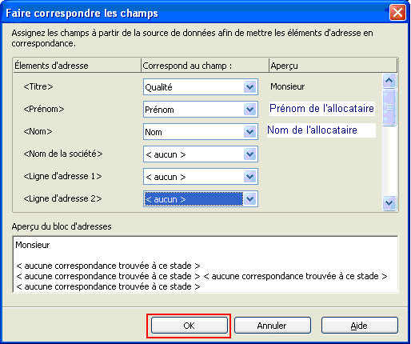

Désactiver les salutations :

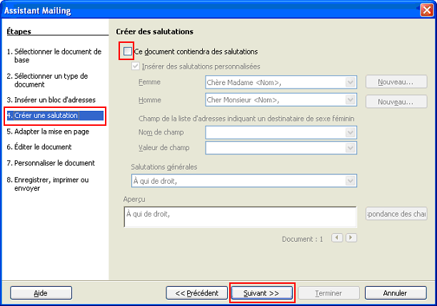

Désactiver le bloc d'adresse : Le bloc d'adresse insère les champs de fusion à l'endroit où le curseur est positionné dans le document; Pour insérer les champs de fusion à des endroits différents dans le document, on peut afficher la source de données (F4).
Il est possible de positionner le bloc d'adresse en précisant l'alignement : "A partir de..." .

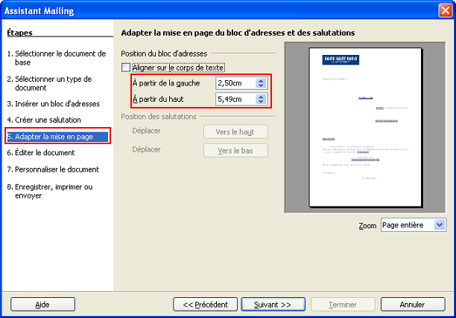

On peut pré-visualiser le document en cliquant sur le bouton "Editer le document…".

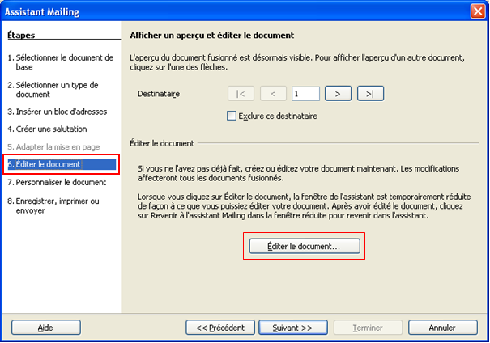

Le bouton "Editer le document permet de contrôler les enregistrements.

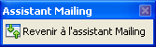

Un bouton s'affiche dans le document qui vous permet de revenir à l'assistant; depuis l'assistant, cliquer sur le bouton "Suivant" pour générer les courriers.

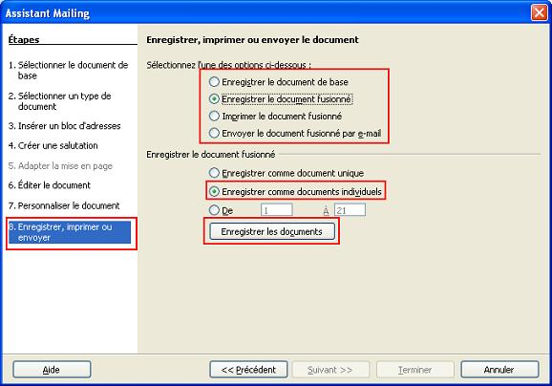

Terminer le publipostage en choisissant l'option de fusion pour l'enregistrement des courriers, puis enregistrer.

On simplifie la procédure:

Autre méthode (plus simple): Appuyer sur la touche F4 pour afficher la source de données liées.

Cliquer / Glisser les champs de la base de données dans le document aux endroits de l'insertion.

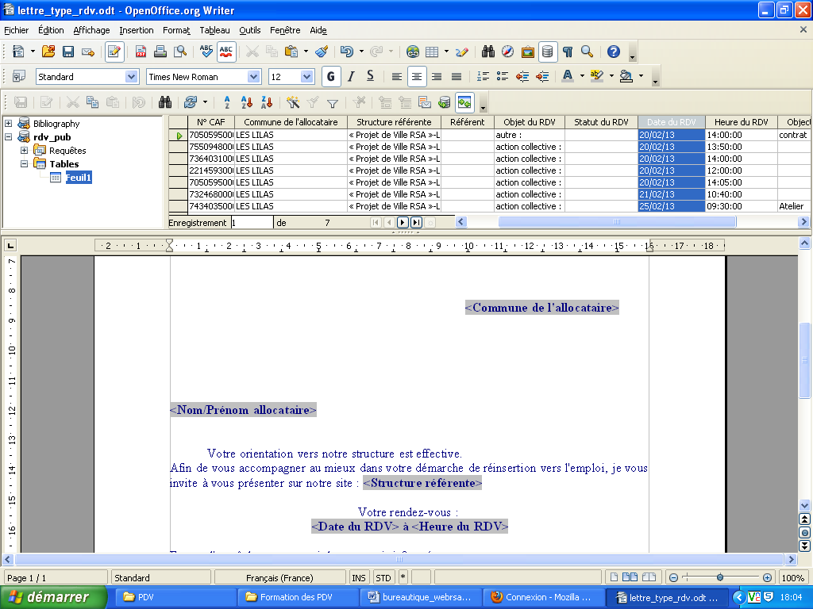

On insère les champs à leur emplacement par un cliquer-glisser des en-têtes de colonne dans le document.
Menu Outils / Assistant mailing
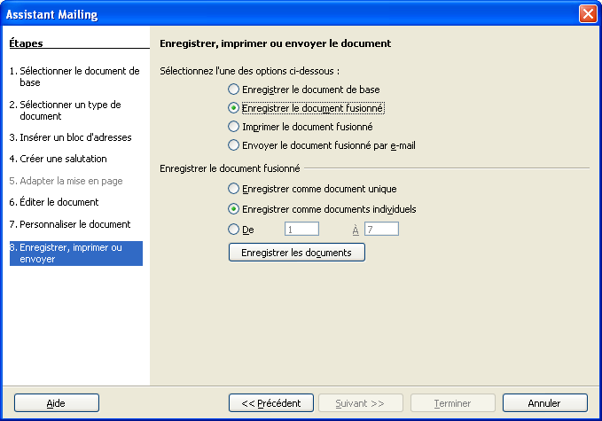

Se positionner directement sur la dernière étape de la fusion.

Les courriers sont générés automatiquement.

Enregistrer les documents fusionnés.
Résultats:
